2014年江苏省高考数学试卷
一、填空题（本大题共14小题，每小题5分，共计70分）
1．（5分）已知集合A＝{﹣2，﹣1，3，4}，B＝{﹣1，2，3}，则A∩B＝ ．
2．（5分）已知复数z＝（5+2i）²（i为虚数单位），则z的实部为 ．
3．（5分）如图是一个算法流程图，则输出的n的值是 ．
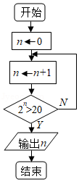
4．（5分）从1，2，3，6这4个数中一次随机抽取2个数，则所取2个数的乘积为6的概率是 ．
5．（5分）已知函数y＝cosx与y＝sin（2x+φ）（0≤φ＜π），它们的图象有一个横坐标为的交点，则φ的值是 ．
6．（5分）为了了解一片经济林的生长情况，随机抽测了其中60株树木的底部周长（单位：cm），所得数据均在区间[80，130]上，其频率分布直方图如图所示，则在抽测的60株树木中，有 株树木的底部周长小于100cm．
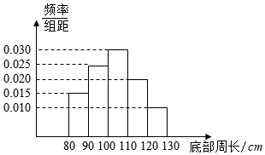
7．（5分）在各项均为正数的等比数列{a_{n}}中，若a₂＝1，a₈＝a₆+2a₄，则a₆的值是 ．
8．（5分）设甲、乙两个圆柱的底面积分别为S₁，S₂，体积分别为V₁，V₂，若它们的侧面积相等，且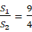，则的值是 ．
9．（5分）在平面直角坐标系xOy中，直线x+2y﹣3＝0被圆（x﹣2）²+（y+1）²＝4截得的弦长为 ．
10．（5分）已知函数f（x）＝x²+mx﹣1，若对于任意x∈[m，m+1]，都有f（x）＜0成立，则实数m的取值范围是 ．
11．（5分）在平面直角坐标系xOy中，若曲线y＝ax²（a，b为常数）过点P（2，﹣5），且该曲线在点P处的切线与直线7x+2y+3＝0平行，则a+b的值是 ．
12．（5分）如图，在平行四边形ABCD中，已知AB＝8，AD＝5，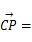3，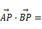2，则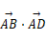的值是 ．
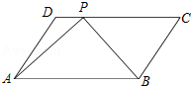
13．（5分）已知f（x）是定义在R上且周期为3的函数，当x∈[0，3）时，f（x）＝|x²﹣2x|，若函数y＝f（x）﹣a在区间[﹣3，4]上有10个零点（互不相同），则实数a的取值范围是 ．
14．（5分）若△ABC的内角满足sinAsinB＝2sinC，则cosC的最小值是 ．
二、解答题（本大题共6小题，共计90分）
15．（14分）已知α∈（，π），sinα．
（1）求sin（α）的值；
（2）求cos（2α）的值．
16．（14分）如图，在三棱锥P﹣ABC中，D，E，F分别为棱PC，AC，AB的中点，已知PA⊥AC，PA＝6，BC＝8，DF＝5．求证：
（1）直线PA∥平面DEF；
（2）平面BDE⊥平面ABC．
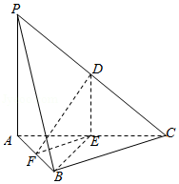
17．（14分）如图，在平面直角坐标系xOy中，F₁，F₂分别为椭圆1（a＞b＞0）的左、右焦点，顶点B的坐标为（0，b），连接BF₂并延长交椭圆于点A，过点A作x轴的垂线交椭圆于另一点C，连接F₁C．
（1）若点C的坐标为（，），且BF₂，求椭圆的方程；
（2）若F₁C⊥AB，求椭圆离心率e的值．
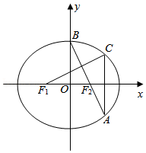
18．（16分）如图，为保护河上古桥OA，规划建一座新桥BC，同时设立一个圆形保护区，规划要求：新桥BC与河岸AB垂直；保护区的边界为圆心M在线段OA上并与BC相切的圆，且古桥两端O和A到该圆上任意一点的距离均不少于80m，经测量，点A位于点O正北方向60m处，点C位于点O正东方向170m处（OC为河岸），tan∠BCO．
（1）求新桥BC的长；
（2）当OM多长时，圆形保护区的面积最大？
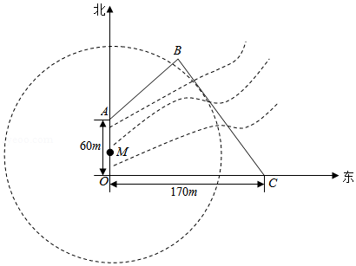
19．（16分）已知函数f（x）＝e^{x}+e^{﹣x}，其中e是自然对数的底数．
（1）证明：f（x）是R上的偶函数；
（2）若关于x的不等式mf（x）≤e^{﹣x}+m﹣1在（0，+∞）上恒成立，求实数m的取值范围；
（3）已知正数a满足：存在x₀∈[1，+∞），使得f（x₀）＜a（﹣x₀³+3x₀）成立，试比较e^{a﹣1}与a^{e﹣1}的大小，并证明你的结论．
20．（16分）设数列{a_{n}}的前n项和为S_{n}，若对任意的正整数n，总存在正整数m，使得S_{n}＝a_{m}，则称{a_{n}}是“H数列”．
（1）若数列{a_{n}}的前n项和为S_{n}＝2^{n}（n∈N*），证明：{a_{n}}是“H数列”；
（2）设{a_{n}}是等差数列，其首项a₁＝1，公差d＜0，若{a_{n}}是“H数列”，求d的值；
（3）证明：对任意的等差数列{a_{n}}，总存在两个“H数列”{b_{n}}和{c_{n}}，使得a_{n}＝b_{n}+c_{n}（n∈N*）成立．
三、附加题（本大题包括选做题和必做题两部分）（一）选择题（本题包括21、22、23、24四小题，请选定其中两个小题作答，若多做，则按作答的前两个小题评分）【选修4-1：几何证明选讲】
21．（10分）如图，AB是圆O的直径，C，D是圆O上位于AB异侧的两点，证明：∠OCB＝∠D．
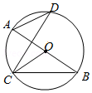
【选修4-2：矩阵与变换】
22．（10分）已知矩阵A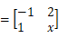，B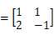，向量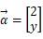，x，y为实数，若AB，求x+y的值．
【选修4-3：极坐标及参数方程】
23．在平面直角坐标系xOy中，已知直线l的参数方程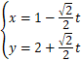（t为参数），直线l与抛物线y²＝4x相交于AB两点，则线段AB的长为 ．
【选修4-4：不等式选讲】
24．已知x＞0，y＞0，证明（1+x+y²）（1+x²+y）≥9xy．
(二）必做题（本部分包括25、26两题，每题10分，共计20分）
25．（10分）盒中共有9个球，其中有4个红球，3个黄球和2个绿球，这些球除颜色外完全相同．
（1）从盒中一次随机取出2个球，求取出的2个球颜色相同的概率P；
（2）从盒中一次随机取出4个球，其中红球、黄球、绿球的个数分别记为x₁，x₂，x₃，随机变量X表示x₁，x₂，x₃中的最大数，求X的概率分布和数学期望E（X）．
26．（10分）已知函数f₀（x）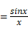（x＞0），设f_{n}（x）为f_{n﹣1}（x）的导数，n∈N*．
（1）求2f₁（）f₂（）的值；
（2）证明：对任意n∈N*，等式|nf_{n﹣1}（）f_{n}（）|都成立．

